Report

1. Reconstruct surfaces of “bunny” & “star” data

* 兩張圖皆順利重建出表面並以ply存檔，下圖為完成截圖

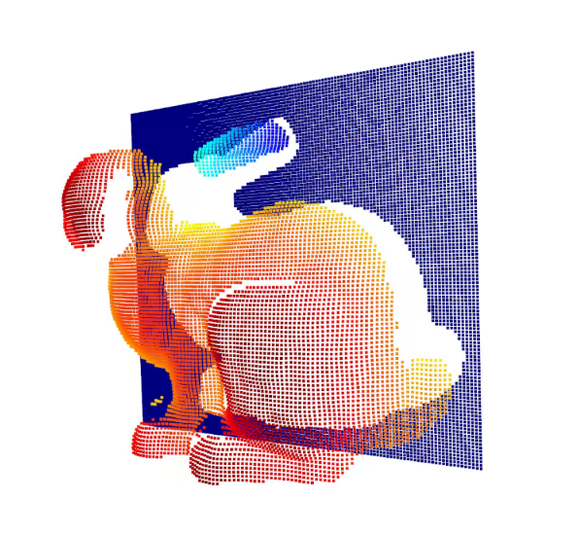 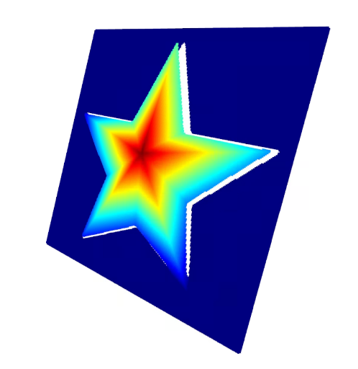

1. show the normal map and depth map of “bunny” & “star”

* bunny

* star

1. Simply explain your implementation and what kind of “method” you use to enhance the result and compare the result

* 首先將3D重建欲使用到的圖片以及光源文件檔讀入，並且將光源資訊轉換成單位向量再以array方式儲存。
* 第一步使用Lambertian Reflection公式尋找欲重建物件之表面法向量值，公式如下：



透過從每張照片得知的表面光源強度I及光源向量L，對每個pixel求出 $K_{d}N$，計算方式則使用SVD奇異值分解求處該值。接著由於N值必須為單位向量，透過計算 $K_{d}N$ 的單位長度再對其相除取得，同時其單位長就是 $K_{d}$ 的資訊，該法向量資訊即可拿來計算後續深度重建部分。

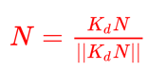

* 第二部首先使用前項步驟求出的albedo當作mask，將無深度資訊的pixel濾除，並記錄含深度值的pixel行列值。接著透過切平面特性(切線向量與法向量內積為0)，得出以下方程式：

每個pixel值皆可求出此兩項方程式，因此可以將所有pixel對應的方程式以矩陣形式儲存等號左邊之z值係數(M)以及等號右邊之法向量相除數值(V)：

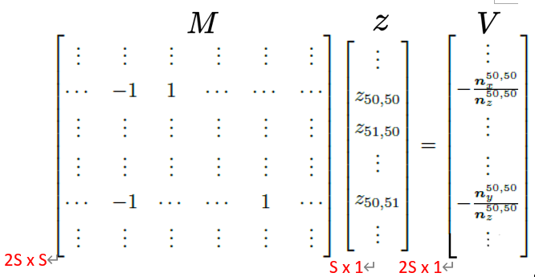

透過迴圈取得每個pixel的係數後，最後解出Mz=V之z值矩陣，並將其映射成深度圖，重建出3D表面模型。由於該矩陣為一稀疏矩陣，因此我先將其轉換成lil sparse matrix再進行計算，以提升計算效率。

* 前面的M值設計部分，我另外考慮到邊界問題：當該pixel周圍包含無深度之pixel，則必須改由挑選其他合適的向量來修正前述方程式；若皆無包含深度之pixel，則該row係數皆為0(不納入考量)，此方法能夠對物件與背景之邊界區域做優化，重建出的模型也會更加smooth。

1. reconstruct surfaces of “venus”

* 首先為venus的法向量及深度圖：

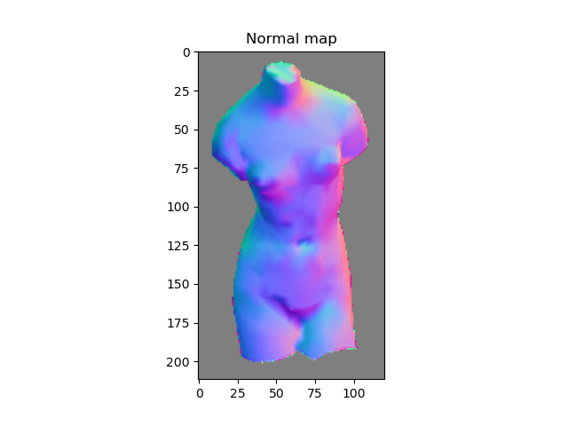

* 為了優化venus之重建效果，我們使用open3d所提供的outlier removal函式將雜訊或距離太遠的點雲移除，同時考慮到邊界問題的M值設計，也能夠改善重建效果。最後結果如下(也有venus.ply紀錄)：

